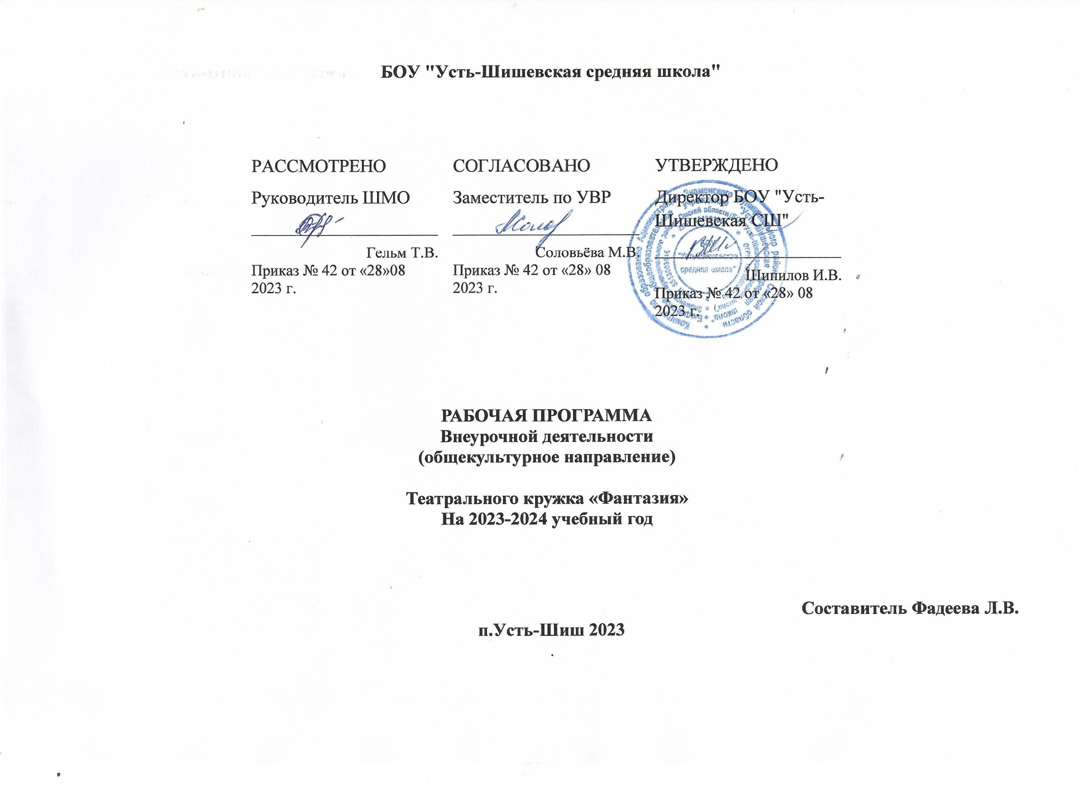

.

**ПОЯСНИТЕЛЬНАЯ ЗАПИСКА**

Рабочая программа внеурочной деятельности **«Фантазия»** разработана на основе примерной программы внеурочной деятельности

**в соответствии с** требованиями к результатам освоения основного общего образования и реализуется через внеурочную деятельность «Театрального кружка».

Программа **«Фантазия»** реализует общекультурное (художественно-эстетическое) направление во внеурочной деятельности в соответствии с Федеральным государственным образовательным стандартом образования второго поколения.

**Отличительной особенностью данной программы** является синтез типовых образовательных программ по всеобщему и специальному театральному образованию и современных образовательных технологий.

Театр - это волшебный мир искусства, где нужны самые разные способности. И поэтому, можно не только развивать эти способности, но и с детского возраста прививать любовь к театральному искусству.

Театр как искусство научит видеть прекрасное в жизни и в людях, зародит стремление самому нести в жизнь благое и доброе. Реализация программы с помощью выразительных средств театрального искусства таких как, интонация, мимика, жест, пластика, походка не только знакомит с содержанием определенных литературных произведений, но и учит детей воссоздавать конкретные образы, глубоко чувствовать события, взаимоотношения между героями этого произведения. Театральная игра способствует развитию детской фантазии, воображения, памяти, всех видов детского творчества (художественно-речевого, музыкально-игрового, танцевального, сценического) в жизни школьника. Одновременно способствует сплочению коллектива класса, расширению культурного диапазона учеников и учителей, повышению культуры поведения.

Особенности театрального искусства – массовость, зрелищность, синтетичность – предполагают ряд богатых возможностей, как в развивающе-эстетическом воспитании детей, так и в организации их досуга. Театр - симбиоз многих искусств, вступающих во взаимодействие друг с другом. Поэтому занятия втеатральном коллективе сочетаются с занятиями танцем, музыкой, изобразительным искусством и прикладными ремесла­ми.

Данная программа учитывает эти особенности общения с театром и рассматривает их как возможность воспитывать зрительскую и исполнительскую культуру.

Театральное искусство своей многомерностью, своей многоликостью и синтетической природой способно помочь ребёнку раздвинуть рамки постижения мира. Увлечь его добром, желанием делиться своими мыслями, умением слышать других, развиваться, творя и играя. Ведь именно игра есть непременный атрибут театрального искусства, и вместе с тем при наличии игры дети и педагоги взаимодействуют, получая максимально положительный результат.

На занятиях школьники знакомятся с видами и жанрами театрального искусства, с процессом подготовки спектакля, со спецификой актёрского мастерства.

Программа ориентирована на развитие личности ребенка, на требования к его личностным и метапредметным результатам, направлена на гуманизацию воспитательно-образовательной работы с детьми, основана на психологических особенностях развития школьников.

**Актуальность программы внеурочной деятельности:**

В основе программы лежит идея использования потенциала театральной педагогики, позволяющей развивать личность ребёнка, оптимизировать процесс развития речи, голоса, чувства ритма, пластики движений.

**Новизна** образовательной программы состоит в том, что учебно-воспитательный процесс осуществляется через различные направления работы: воспитание основ зрительской культуры, развитие навыков исполнительской деятельности, накопление знаний о театре, которые переплетаются, дополняются друг в друге, взаимно отражаются, что способствует формированию нравственных качеств у воспитанников объединения.

Программа способствует подъему духовно-нравственной культуры и отвечает запросам различных социальных групп нашего общества, обеспечивает совершенствование процесса развития и воспитания детей. Выбор профессии не является конечным результатом программы, но даёт возможность обучить детей профессиональным навыкам, предоставляет условия для проведения педагогом профориентационной работы.

Полученные знания позволят воспитанникам преодолеть психологическую инертность, позволят развить их творческую активность, способность сравнивать, анализировать, планировать, ставить внутренние цели, стремиться к ним.

***Структура программы***

В программе выделено два типа задач. Первый тип – это воспитательные задачи, которые направлены на развитие эмоциональности, интеллекта, а также коммуникативных особенностей ребенка средствами детского театра.

 Второй тип – это образовательные задачи, которые связаны непосредственно с развитием артистизма и навыков сценических воплощений, необходимых для участия в детском театре.

**Целью** программы является:

1.Совершенствовать художественный вкус обучающихся, воспитывать их нравственные и эстетические чувства, научить чувствовать и ценить красоту.  
2. Развить творческие способности школьников, их речевую и сценическую культуру, наблюдательность, воображение, эмоциональную отзывчивость

**Задачи**, решаемые в рамках данной программы:

1. Помочь обучающимся преодолеть психологическую и речевую «зажатость».
2. Формировать нравственно – эстетическую отзывчивость на прекрасное и безобразное в жизни и в искусстве.
3. Развивать фантазию, воображение, зрительное и слуховое внимание, память, наблюдательность средствами театрального искусства.

4.  Раскрывать творческие возможности детей, дать возможность реализации этих возможностей.

5.  Воспитывать в детях добро, любовь к ближним, внимание к людям, родной земле, неравнодушное отношение к окружающему миру.

6.  Развивать умение согласовывать свои действия с другими детьми; воспитывать  доброжелательность и контактность в отношениях со сверстниками;

7.     Развивать чувство ритма и координацию движения;

8.  Развивать речевое дыхание и артикуляцию;  развивать дикцию на   материале скороговорок и стихов;

9.   Знакомить детей с театральной терминологией;  с видами театрального искусства,  воспитывать культуру   поведения  в  общественных   местах.

**Место театрального кружка в учебном плане:**

Программа рассчитана для учащихся 5-8 класса, на 1 год обучения.

На реализацию театрального кружка «Фантазия» отводится 68 ч в год (2 часа в неделю).

Занятия проводятся по 45минут в соответствии с нормами СанПина.

70% содержания планирования направлено на активную двигательную деятельность учащихся. Это: репетиции, показ спектаклей, подготовка костюмов, посещение театров. Остальное время распределено на проведение тематических бесед, просмотр электронных презентаций и сказок, заучивание текстов, репетиции. Для успешной реализации программы будут использованы Интерет-ресурсы, посещение спектаклей.

**Формы и методы работы.**

Форма занятий - групповая и индивидуальные занятия, со всей группой одновременно и с участниками конкретного представления для отработки дикции.   Основными формами проведения занятий являются театральные игры, конкурсы, викторины, беседы, спектакли и праздники.

**Результаты освоения  внеурочной деятельности:**

***Личностные УУД:***формирование мотива,  реализующего потребность в социально значимой и социально оцениваемой деятельности. Развитие готовности к сотрудничеству и дружбе. Формирование установки на здоровый образ жизни.

***Познавательные УУД:***умение устанавливать причинно-следственные связи, ориентироваться на разнообразие способов решения задач. Умение осуществлять поиск необходимой информации для выполнения творческих заданий, умение  строить рассуждения в форме связи простых суждений об объекте.

***Коммуникативные УУД*:** умение вступать в диалог, понимание возможности различных позиций и точек зрения на какой-либо предмет и вопрос. Умение договариваться, находить общее решение, работать в группах. Умение аргументировать своё предложение, убеждать и уступать, умение контролировать действия партнёра по деятельности. Умение задавать вопросы, необходимые для организации собственной деятельности и сотрудничества с партнёром. Формировать способность адекватно использовать речевые средства для эффективного решения разнообразных коммуникативных задач. Уметь осуществлять взаимный контроль и оказывать в сотрудничестве необходимую взаимопомощь.

***Регулятивные УУД:*** Моделирование различных ситуаций поведения в школе и других общественных местах. Различение допустимых и недопустимых форм поведения. Умение адекватно принимать оценку учителя и одноклассников. Умение осуществлять констатирующий и предвосхищающий контроль по результату и по способу действия, актуальный контроль на уровне произвольного внимания.

**Метапредметными результатами** изучения является формирование следующих универсальных учебных действий (УУД).

**Регулятивные УУД:**

*Обучающийся научится:*

* понимать и принимать учебную задачу, сформулированную учителем;
* планировать свои действия на отдельных этапах работы над пьесой;
* осуществлять контроль, коррекцию и оценку результатов своей деятельности;
* анализировать причины успеха/неуспеха, осваивать с помощью учителя позитивные установки типа: «У меня всё получится», «Я ещё многое смогу».

**Познавательные УУД:**

*Обучающийся научится:*

* пользоваться приёмами анализа и синтеза при чтении и просмотре видеозаписей, проводить сравнение и анализ поведения героя;
* понимать и применять полученную информацию при выполнении заданий;
* проявлять индивидуальные творческие способности при сочинении рассказов, сказок, этюдов, подборе простейших рифм, чтении по ролям и инсценировании.

**Коммуникативные УУД:**

*Обучающийся научится:*

* включаться в диалог, в коллективное обсуждение, проявлять инициативу и активность
* работать в группе, учитывать мнения партнёров, отличные от собственных;
* обращаться за помощью;
* формулировать свои затруднения;
* предлагать помощь и сотрудничество;
* слушать собеседника;
* договариваться о распределении функций и ролей в совместной деятельности, приходить к общему решению;
* формулировать собственное мнение и позицию;
* осуществлять взаимный контроль;
* адекватно оценивать собственное поведение и поведение окружающих.

**Предметные результаты:**

**Учащиеся научатся:**

* читать, соблюдая орфоэпические и интонационные нормы чтения;
* выразительному чтению;
* различать произведения по жанру;
* развивать речевое дыхание и правильную артикуляцию;
* видам театрального искусства, основам актёрского мастерства;
* сочинять этюды по сказкам;
* умению выражать разнообразные эмоциональные состояния (грусть, радость, злоба, удивление, восхищение)

**Содержание внеурочной деятельности**

**с указанием форм организации и видов деятельности**

|  |  |  |
| --- | --- | --- |
| **Содержание** | **Форма организации** | **Вид деятельности** |
| **Театр (10 ч)** | | |
| Создатели спектакля: писатель, поэт, драматург | Познавательная беседа, работа в малых группах, артикуляционная гимнастика | Познавательная, игровая |
| Театральные жанры | Познавательная беседа, работа в малых группах, иллюстрирование, инсценирование прочитанного произведения | Познавательная, проблемно-ценностное общение |
| **Основы актерского мастерства (40 ч)** | | |
| Язык жестов. | Актерский тренинг, мастерская образа | Познавательная, художественное творчество |
| Дикция. Упражнения для развития хорошей дикции. | Актерский тренинг, игра, иллюстрирование, изучение основ сценического мастерства, инсценирование прочитанного произведения | Познавательная, художественное творчество |
| Интонация. | Актерский тренинг, иллюстрирование, изучение основ сценического мастерства | Познавательная, художественное творчество |
| Темп речи. | Актерский тренинг, иллюстрирование, изучение основ сценического мастерства | Познавательная, художественное творчество |
| Рифма. | Актерский тренинг, изучение основ сценического мастерства, выступление в мини-группах | Познавательная, художественное творчество |
| Ритм. | Актерский тренинг, иллюстрирование | Познавательная, художественное творчество |
| Считалка. | Актерский тренинг, изучение основ сценического мастерства | Познавательная, художественное творчество |
| Скороговорка. | Актерский тренинг, изучение основ сценического мастерства, работа в малых группах | Познавательная, художественное творчество |
| Искусство декламации. | Актерский тренинг, изучение основ сценического мастерства, работа в малых группах | Познавательная, художественное творчество |
| Импровизация. | Актерский тренинг, изучение основ сценического мастерства, работа в малых группах, выступление | Познавательная, художественное творчество, игровая |
| Диалог. Монолог. | Актерский тренинг, изучение основ сценического мастерства, работа в малых группах,  инсценирование прочитанного произведения, выступление малых групп | Познавательная, художественное творчество, игровая |
| **Наш театр (18 ч)** | | |
| Работа над спектаклем по мотивам сказки Г.Х. Андерсена «Снежная королева» | Актерский тренинг, просмотр видео спектаклей, постановка спектакля, мастерская декораций и костюмов, выступление. | Познавательная, художественное творчество, трудовая, (производственная) деятельность, досугово-развлекательная деятельность |

**Тематическое планирование**

|  |  |  |  |  |
| --- | --- | --- | --- | --- |
| **№ п/п** | **Тема** | **Количество часов** | | |
| **Всего** | **Теория** | **Практика** |
|  | **Раздел «Театр»** | **5** | **5** | **–** |
| 1-2 | Создатели спектакля: писатель, поэт, драматург. | 2 | 2 | – |
| 3-4 | Театральные жанры. | 3 | 3 | – |
|  | **Основы актёрского мастерства** | **40** | **14** | **26** |
| 5 | Язык жестов. | 1 | – | 1 |
| 6-9 | Дикция. Упражнения для развития хорошей дикции. | 4 | – | 4 |
| 10-11 | Интонация. | 2 | – | 2 |
| 12-13 | Темп речи. | 2 | – | 2 |
| 14 | Рифма. | 1 | – | 1 |
| 15 | Ритм. | 1 | – | 1 |
| 16 | Считалка. | 1 | – | 1 |
| 17-18 | Скороговорка. | 2 | – | 2 |
| 19-20 | Искусство декламации. | 3 | 2 | 1 |
| 21-22 | Импровизация. | 3 | 2 | 1 |
| 23-24 | Диалог. Монолог. | 20 | 10 | 10 |
|  | **Наш театр** | **18** | **–** | **18** |
| 25-34 | Работа над спектаклем по мотивам сказки Г.Х. Андерсена «Снежная королева» | 18 | - | 18 |
|  | **Итого** | **63** | **19** | **44** |

**Методическая литература:**

1.Белощенко С.Н. Работа над голосом и речью детей и подростков в самодеятельных театральных коллективах. - Санкт-Петербург, 2010.

2. Никитина А.Б. Театр, где играют дети. - М.: Гуманит. изд. центр ВЛАДОС, 2001.

3. Богданова О.А. Воспитательные возможности внеклассной театральной деятельности/ О.А. Богданова// Методист. - 2006. - №1 - с.49-51.

4. Богданова О.А. Театр как пример коллективной творческой деятельности (Дополнительное образование и воспитание детей) /О.А. Богданова// Методист. - 2006. - №3. -с.54-55.

5. Генералова И.А. Театр в школе: история вопроса и современная ситуация/ И.А. Генералова// Науч. школа Плюс До и После. - 2008. - №5. - с.84-87.

6. Зотова И.В. Школьный театр в развитии самостоятельности и активности школьников/ И.В. Зотова// Искусство и образование. - 2008. - №3. - с.127-132.

7. Нагорный А. Мы выбираем театр// Воспитание школьников. - 1997. - №3 - с.35-39.

8.Никитин С.В. Роль театральной педагогики в становлении и развитие личности учащегося [Текст] / С.В. Никитин, Е.В. Кузнецов // Педагогика: традиции и инновации: материалы междунар. науч. конф. (г. Челябинск, октябрь 2011 г.).Т. I. -- Челябинск: Два комсомольца, 2011. -- С. 20-22.

9. Никитина А.Б. Школьная театральная педагогика в контексте современного российского образования.

10Васильева Т.П. Театральный кружок как средство воспитания подростков

11.Гребенкин А. Язык театра.

12. Гребенкин А. Сценическое движение.

13. Гребенкин А. Пластическая импровизация как элемент группового лада.

14 Гребенкин А. Технология порождения слова на сцене.

15.. Страшнова И.В. Развитие одаренности учащихся средствами школьного театра (из опыта работы театральной студии «Крыло»)